LAPORAN Git dan Github
Dosen Pengampu : Adi Wahyu Pribadi, S.Si., M.Kom


Oleh :
Nama : Ilham Baihaqi
NPM : 4525210029
Kelas : A

PROGRAM STUDI TEKNIK INFORMATIKA
FAKULTAS TEKNIK
UNIVERSITAS PANCASILA
2025/2026

1 :
Instal git resmi pada website git-scm.com
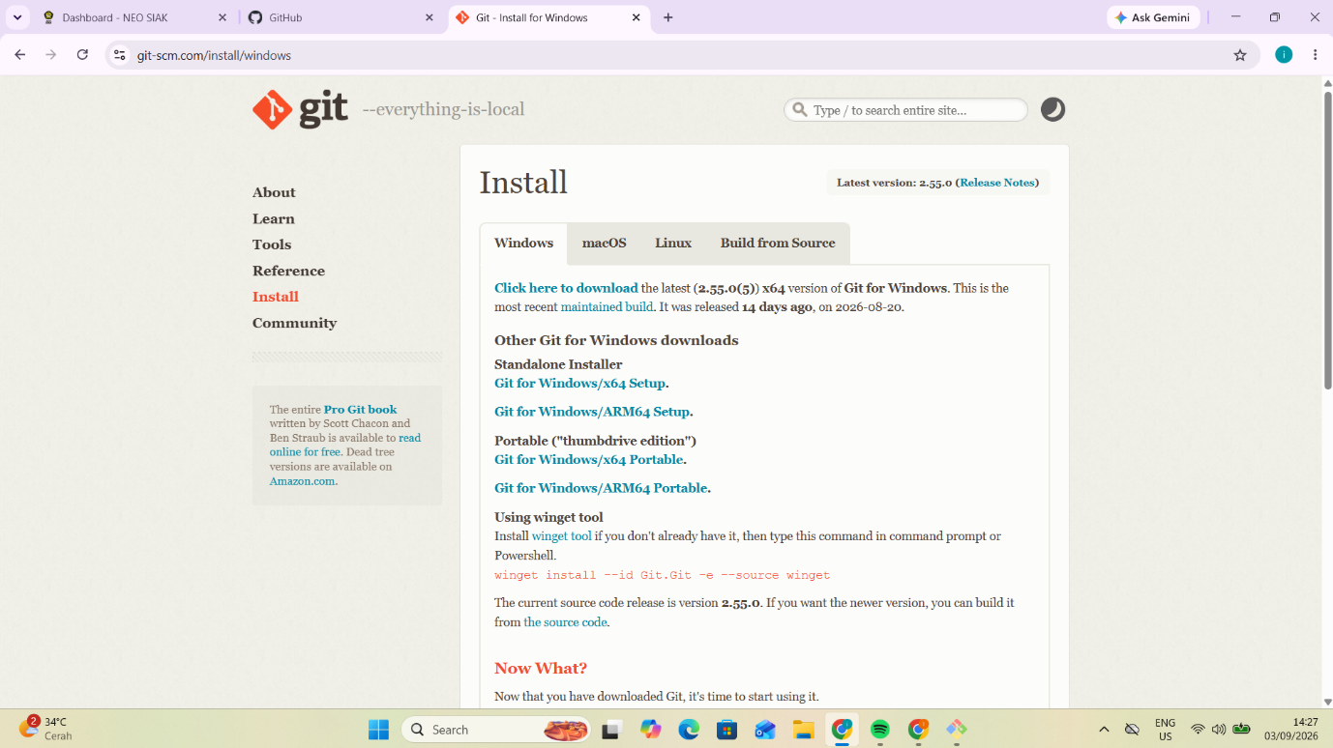
Lalu ikuti proses instalasi (Next-Next hingga selesai)
Buka Terminal (Command Promt/Git Bash) -saya menggunakan git bash
Untuk mengecek instalasi berhasil dengan mengetik git –version
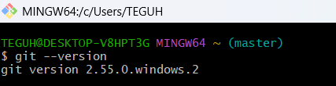
Seperti ini contohnya

2 :
Config setup konfigurasi git di local komputer
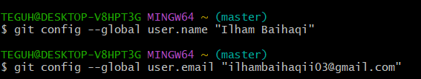
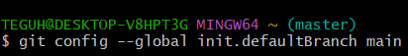

1.Buat Kunci SSH
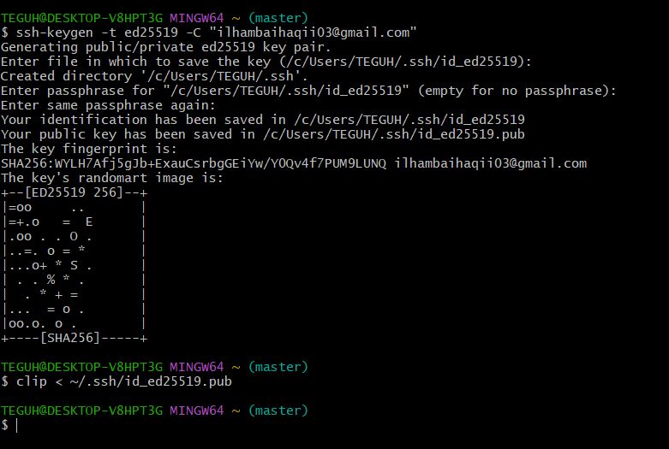
Jika sudah seperti ini,Buka Kembali chorme dan buka github nya lalu :
-Klik Profile (pojok kanan atas) , buka settings
-Pilih menu SSH dan GPG Keys
-Klik New SSH Key
-Isi title bebas
-lalu isi kolom key dengan (CTRL+V)
-Klik Add SSH Key

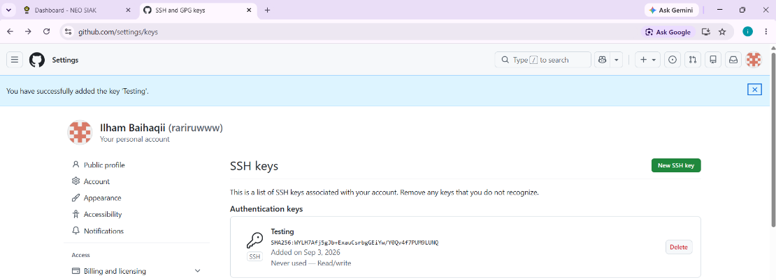
Jika sudah akan tampil seperti ini

2.Test koneksi local ke github
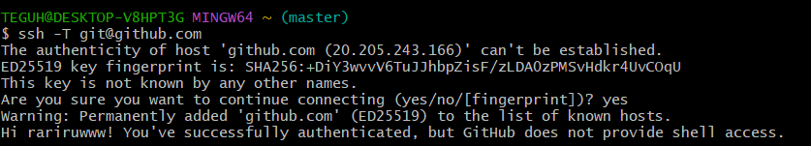
Jika sudah seperti ini,Tandanya kunci SSH sudah terhubung dengan sempurna ke akun Github.

